结合中美关系发展形势评述中美关系的走势

回顾50多年来中国的对美政策和中美关系发展的历史，双方既有尖锐的对立，也有真诚的合作。冷战后的中美关系也曾经出现了多次起伏和危机，但是中美关系并未破裂，反而加深了。其深刻的原因就在于，中美之间存在着许多共同的战略利益。

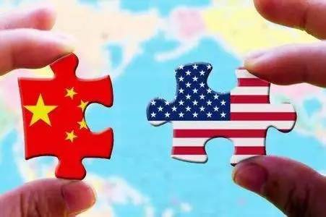

（图片来源于百度）

美国是世界上最大的发达国家，中国是世界上最大的发展中国家，两国对亚洲和世界局势的发展都有重要影响。在新的[国际形势](https://www.baidu.com/s?wd=%E5%9B%BD%E9%99%85%E5%BD%A2%E5%8A%BF&tn=SE_PcZhidaonwhc_ngpagmjz&rsv_dl=gh_pc_zhidao)下，中美之间在许多全球性和区域性的重大问题上具有共同利益，存在着广泛的合作基础，中美经济合作的前景更是不可限量。因此，[展望21世纪](https://www.baidu.com/s?wd=%E5%B1%95%E6%9C%9B21%E4%B8%96%E7%BA%AA&tn=SE_PcZhidaonwhc_ngpagmjz&rsv_dl=gh_pc_zhidao)的中美关系，我们有理由表示审慎的乐观。当然，影响两国关系的负面因素也不容忽视，诸如人权问题、贸易问题、军售问题和[台湾问题](https://www.baidu.com/s?wd=%E5%8F%B0%E6%B9%BE%E9%97%AE%E9%A2%98&tn=SE_PcZhidaonwhc_ngpagmjz&rsv_dl=gh_pc_zhidao)等，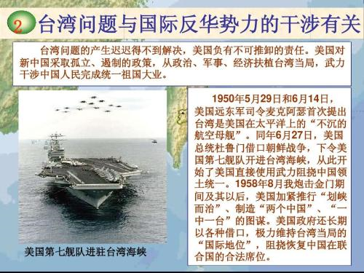

（图片来源于百度）

其中[台湾问题](https://www.baidu.com/s?wd=%E5%8F%B0%E6%B9%BE%E9%97%AE%E9%A2%98&tn=SE_PcZhidaonwhc_ngpagmjz&rsv_dl=gh_pc_zhidao)事关中国的主权和领土完整，是影响中美关系改善和发展的最大障碍，也是最容易导致中美两国发生直接冲突的敏感问题。然而，只要中美双方能够站在历史的高度，用战略的眼光来处理中美关系，在中美3个联合公报的基础上审视和处理[台湾问题](https://www.baidu.com/s?wd=%E5%8F%B0%E6%B9%BE%E9%97%AE%E9%A2%98&tn=SE_PcZhidaonwhc_ngpagmjz&rsv_dl=gh_pc_zhidao)，中美关系就会沿着健康的轨道顺利前进。 中美关系是当今世界上最重要的[双边关系](https://www.baidu.com/s?wd=%E5%8F%8C%E8%BE%B9%E5%85%B3%E7%B3%BB&tn=SE_PcZhidaonwhc_ngpagmjz&rsv_dl=gh_pc_zhidao)之一。从历史上看，影响中美关系的因素很多，诸如[国际格局](https://www.baidu.com/s?wd=%E5%9B%BD%E9%99%85%E6%A0%BC%E5%B1%80&tn=SE_PcZhidaonwhc_ngpagmjz&rsv_dl=gh_pc_zhidao)、经济和意识形态、[地缘政治](https://www.baidu.com/s?wd=%E5%9C%B0%E7%BC%98%E6%94%BF%E6%B2%BB&tn=SE_PcZhidaonwhc_ngpagmjz&rsv_dl=gh_pc_zhidao)和国家利益以及彼此处理[双边关系](https://www.baidu.com/s?wd=%E5%8F%8C%E8%BE%B9%E5%85%B3%E7%B3%BB&tn=SE_PcZhidaonwhc_ngpagmjz&rsv_dl=gh_pc_zhidao)的政策等等。其中彼此处理[双边关系](https://www.baidu.com/s?wd=%E5%8F%8C%E8%BE%B9%E5%85%B3%E7%B3%BB&tn=SE_PcZhidaonwhc_ngpagmjz&rsv_dl=gh_pc_zhidao)的政策在中美关系中具有举足轻重的地位和影响。纵观70年代以来，运用史学和国际关系 学学科渗透的方法来分析中国对美政策的缘起、变化和发展，及其对各个时期中美关系的影响。 稳定同美国关系，是中国外交的关键。

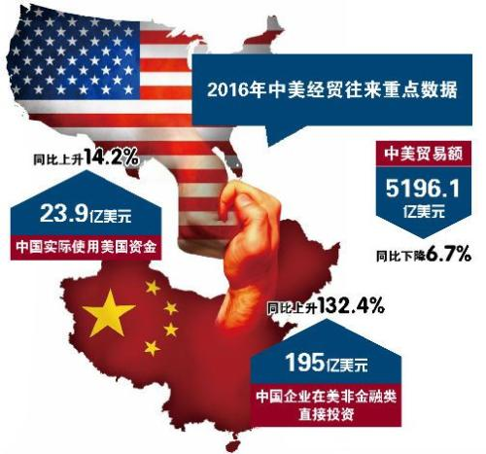

（图片来源于百度）

近年来，中美关系中的合作关系越来越多，越来越广泛；但是，这并不意味着中美关系的发展越来越和谐。美国是当今最大的发达国家，在世界舞台居于权力中心。从中国建国以来，美国一直在多方面遏止中国，企图通过经济、军事、外交等手段阻碍中国经济发展，其中的原因不难理解。尤其在近几年，中国的经济增长率一直为其他国家所震惊，而中国本身所拥有的庞大的市场，又成为了中国经济发展有利的依托平台。在这样一个为诸多国家眼红的平台上，中国的经济将会持续、高速的增长将是不争的事实。而随着经济的增长，中国的军事、科技水平也在突飞猛进。这一切迫使美国不得不将中国作为阻碍其在实现全球霸权主义统治的一个强劲的对手。并且，在台湾问题上，美国虽然没有明确表态将台湾划进美日联合防御范围，但从其模糊描述的背后不难看出，[中国台湾](https://www.baidu.com/s?wd=%E4%B8%AD%E5%9B%BD%E5%8F%B0%E6%B9%BE&tn=SE_PcZhidaonwhc_ngpagmjz&rsv_dl=gh_pc_zhidao)乃至中国大陆早就是美国窥视以久的土地。对于中美关系，应坚守[中美三个联合公报](https://www.baidu.com/s?wd=%E4%B8%AD%E7%BE%8E%E4%B8%89%E4%B8%AA%E8%81%94%E5%90%88%E5%85%AC%E6%8A%A5&tn=SE_PcZhidaonwhc_ngpagmjz&rsv_dl=gh_pc_zhidao)的框架，在当前[国际形势](https://www.baidu.com/s?wd=%E5%9B%BD%E9%99%85%E5%BD%A2%E5%8A%BF&tn=SE_PcZhidaonwhc_ngpagmjz&rsv_dl=gh_pc_zhidao)下为我国经济求得稳定，高速的发展空间。

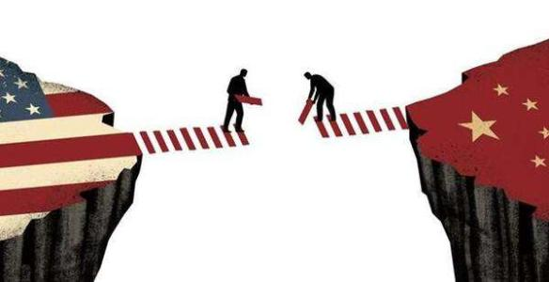

（图片来源于百度）

中美双方经贸关系密切，在许多方面存在着共同利益。中美关系非常复杂，必须处理好。中国外交的很多工作都是围绕这个问题展开的。 我们首先应该看到和明白几点： 1 机遇来自全球化这个国际背景， 美国有求于中国的面上升 2 双方在安全关切上既有交叉点又有不同点 3 并不是说美国不把中国当做潜在对手了 4 美国必须在台湾“统独”问题上作出抉择 纵观历史分析当前中国对美政策应循之道 “变”与“不变”是50多年来中国外交发展过程中对立统一的两个方面。一方面，随着[国际形势](https://www.baidu.com/s?wd=%E5%9B%BD%E9%99%85%E5%BD%A2%E5%8A%BF&tn=SE_PcZhidaonwhc_ngpagmjz&rsv_dl=gh_pc_zhidao)的变化，中国外交经历了几次大的战略调整；另一方面，独立自主的和平外交政策始终贯穿其中。中国外交的基本内容正是在这种变与不变中不断充实、发展和完善的，在不同的时期，以不同的方式展示了中国外交独特而又丰富的内涵和风格。 “变”是与时俱进的要求和表现，更是在不同国内外环境下更好地谋求国家利益的需要。而“不变”则包含两个方面的内容，一是有意识继承的部分，表现为连续性；另一部分则是不愿继承、希望改变的内容，但由于不同的原因，历史上的政策对决策者或大众心理有巨大影响，使现有政策有意无意地保持了原来政策的某些内容、某些宣示、某些态势或倾向，表现为外交政策的“惯性”。“变”突出了中国外交的特点，而“不变”在很多方面已经成为制约和影响中国外交的消极因素 形势已经发生了变化，政策已经不是原来的政策，援助也与以往大不相同，但我国的对外政策宣示仍然把八项原则作为中国对外援助的指导思想，实际上这也是一种惯性的表现

（所用材料均引用百度文献）

第九组：张钊溥，黎文翀，吴伟铿，郑嘉隆，李炜杰，钟崇楷